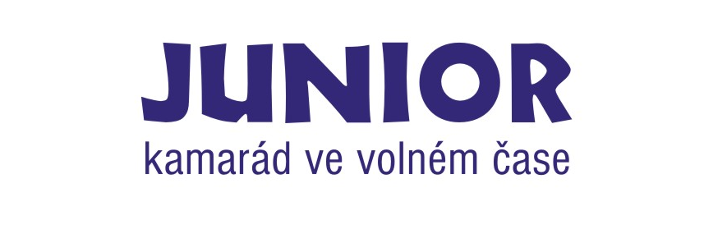

Pořadatel | Fantázie, Tilhonova 49, 627 00 Brno - Slatina  odloučené pracoviště JUNIOR – DDM, Brno, Dornych 2, 602 00
Termín | 14. 6. – 23. 6. 2013  odjezd v pátek ve večerních hodinách, návrat v neděli dopoledne  (informace budou upřesněny v propozicích 14 dní před odjezdem)
Cena | děti do 11 let děti 12 - 17 let dospělí  s dopravou: 5700,- Kč 5900,- Kč 6100,- Kč  bez dopravy: 3700,- Kč 3900,- Kč 4100,- Kč  Pro určení ceny je rozhodující věk dosažený v době zahájení tábora.  V ceně je zahrnuto ubytování v chatkách, strava, doprava, ubytovací taxa, program pro děti, služby CK Viktoria.  U dětí do 2 let je možné dohodnout cenu poukazu bez stravy  – domluva je nutná předem
Místo | MAKARSKÁ RIVIÉRA – Živogošče – kemp Dole  kemp je položen přímo u moře, 17 km jižně od Makarské, chráněn pohořím Biokovo. V kempu je oblázková pláž s pozvolným vstupem  do vody, prodejna potravin, restaurace, tenisové kurty
Ubytování | V chatkách pro 4 – 6 osob, chatky s dvěma ložnicemi pro 2 osoby a s palandou v obytné části chatky. Lůžka jsou vybavena polštáři a přikrývkami. Vybavená kuchyňka a terasa s venkovním posezením.  WC, sprchy a umývárny společné v kempu..
Doprava | Autobusem z Brna (zajišťuje CK Viktoria)  Popřípadě vlastní doprava
Další informace | Upřesňující informace obdržíte cca 14 dní před odjezdem
Strava | Rozšířená polopenze z polní kuchyně:  snídaně, oběd – přesnídávková polévka s pečivem + oplatek nebo ovoce,  večeře – hlavní jídlo
Přihláška  a záloha  OBRATEM | 1. V případě zájmu odevzdejte vyplněnou závaznou přihlášku  2. Na základě odevzdané přihlášky obdržíte variabilní symbol,  prostřednictvím kterého můžete realizovat platby  3. Přihláška se stává závaznou až po uhrazení zálohy 2000,-/osoba  - obratem  4. doplatek do 30. 4. 2013
Doplatek  poukazu  do 30. 4. 2012 | Úhradu zbylé částky poukazu proveďte nejpozději do 30. 4. 2013  - Bezhotovostně na BÚ: 19-5191320287/0100, variabilní symbol  obdržíte při odevzdání přihlášky, lze i elektronicky  - fakturou z účtu FKSP  Tiskopis žádosti o příspěvek z FKSP obdržíte na Fantázii
Kontakt | Fantázie – tel. 539 085 766, 775 739 802  e-mail: fantazie@junior.cz  www.junior.cz a www.fantoska.org  Vedoucí tábora: Marcela Koláčková a Hanka Slámová

